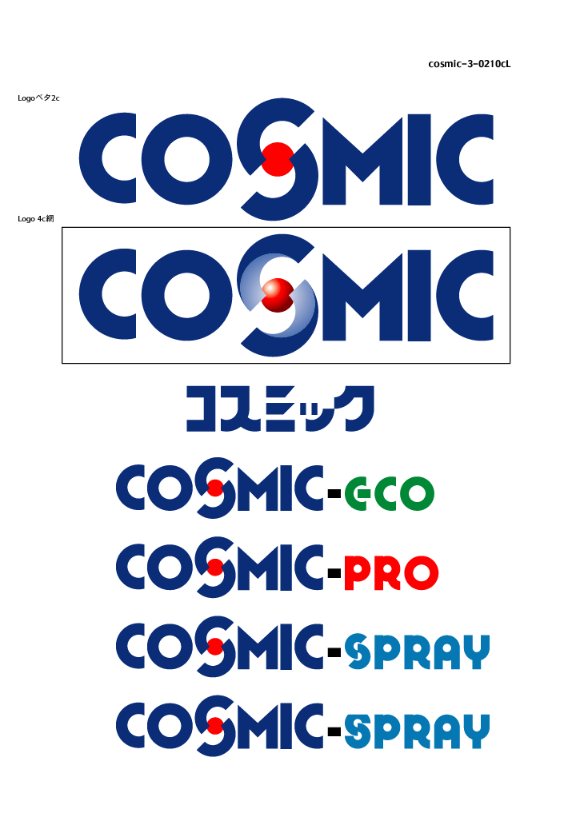
ウレタン塗膜防水材シリーズ

施 工 要 領 書



ＲＣ－３０工法

《機械固定》

平成 年 月 日

シーカ・ジャパン株式会社

目 次

◆ １． 総 則 ページ
① | 目 的 | ２
② | 適用範囲 | ２
③ | 施工及び管理 | ２
④ | 疑義・変更 | ２
◆ ２． 一般事項
① | 工事概要 | ３
② | 材料メーカー | ３
◆ ３． 使用材料
① | 防水仕様 | ４
② | 使用材料１ － 防水材 | ５
③ | 使用材料２ － 副資材 | ６
④ | 施工機械 | ７
◆ ４． 施 工
① | 施工手順 | ８
② | 施工管理体制 | ９
③ | 下地調整 | 10
④ | 気象条件 | 10
⑤ | スプレー施工上の注意 | 10
 | （１）養生 | 10
 | （２）スプレーマシンの搬入 | 10
 | （３）その他 | 10
⑥ | 施工要領 平場 ＲC－３０工法 | 11
 | （１）プライマー塗布 | 11
 | （２）CAマットＧ貼り | 11
 | （３）脱気筒設置 | 11
 | （４）スプレー吹付け | 12
⑦ | 施工要領 立上り ＳＳＥ－２０工法 | 12
 | （１）プライマー塗布 | 12
 | （２）スプレー吹付け | 12
⑧ | トップコート塗布 | 12
◆ ５． 検 査
① | 硬化状況 | 13
② | ダレ、ピンホール、ふくれの有無 | 13
◆ ６． 安全及び防災対策
① | 作業注意事項 | １４
② | 工事現場の安全衛生の管理 | １４

◆ １． 総 則 ◆

① 目 的

本施工要領書は、本工事の仕様書及び設計図面に則して作成し、設計趣旨が関係部門に

よく徹底され、その要点が円滑に推進されることを目的とする。

② 適用範囲

本施工要領書は、

のコスミックＲＩＭ ＲC－３０工法防水工事に適用する。

③ 施工及び管理

本工事の施工及び管理に当たっては、係員の承諾を受けた施工図及び本施工要領書に
記載された事項に基づいて、正確かつ丁寧な施工を行い、十分な技術管理と作業管理を
行うものとする。

④ 疑義・変更

本施工要領書記載事項について、変更が生じた場合、または内容に疑義が生じた場合、

及び記載無き事項については必要に応じて監督者と協議の上承認を得て行う。

◆ ２． 一 般 事 項 ◆

◆ １． 総 則 ◆

① 工事概要

(１) | 工 事 名 称
(２)
(３) | 施 主
(４)
(５) | 施 工 業 者
(６) | 工 期 | 自 | 年 月 日
(６) | 工 期 | 至 | 年 月 日
(７) | 施工箇所及び面積
  施工箇所
  平 場 | ㎡ | ㎡ | ㎡
  立上り | ㎡ | ㎡ | ㎡
  合 計 | ㎡ | ㎡ | ㎡
(８) | 施工仕様 | コスミックＲＩＭ 平 場：ＲC－３０ 工法  立上り：ＳＳＥ－２０ 工法

② 材料メーカー

シーカ・ジャパン株式会社

東京都港区赤坂1丁目2番7号赤坂Kタワー7階

◆ ３． 使用材料 ◆

- 防水仕様

【 平 場 】
コスミックＲＩＭ ＲC－３０工法 平均塗膜厚：３mm
工 程 |  | 使 用 材 料 | 使用量ｋｇ／㎡
１ | 機械固定用通気緩衝材貼りこみ | ＣＡマットG  アンカー/CAパッチシール  メッシュジョイントテープ  ＣＡ端末テープ＋TルーフプレートA型＋アルミサスアンカー | - 03 ｍ  - ５ 本  １．２ ｍ  入隅の延長分
２ | ウレタン層 | コスミックＲＩＭ Ｓ１００又は  Ｓ２００（Ｎ） | ３．０ kg/㎡
４ | トップコート層 | コスミック・トップＳ | ０．２ kg/㎡
※トップコートは現場の状況により使用材料が異なることがあります。

【 立上り 】
コスミックＲＩＭ ＳＳE－２０工法 平均塗膜厚：２mm
工 程 |  | 使 用 材 料 | 使用量ｋｇ／㎡
１ | プライマー層 | コスミックプライマーS | ０．２ kg/㎡
２ | ウレタン層 | コスミックＲＩＭ Ｓ１００又は  Ｓ２００（Ｎ） | ２．０ kg/㎡
３ | トップコート層 | コスミック・トップＳ | ０．２ kg/㎡
※プライマーとトップコートは現場の状況により使用材料が異なることがあります。

- 使用材料１ － 防水材

超速硬化ウレタン コスミックＳ１００ ／ Ｓ２００(N)
一般性状・物性
項 目 |  | Ｓ１００ |  | Ｓ２００(N)
 |  | Ａ液（主剤） | Ｂ液（硬化剤） | Ａ液（主剤） | Ｂ液（硬化剤）
液 | 粘度 （cps／25℃） | ５５０ | ６１０ | １０６０ | ５７０
性  状 | 比重 （23/23℃） | １．０９ | １．０２ | １．０９ | １．０２
 | 不揮発分 （％） | ９９ | ９９ | ９９ | ９９
配合比 （vol） |  | １００：１００ |  | １００：１００
作  業 | タックフリータイム（秒） | ８～１８ |  | １５～２５
性 | キュアタイム （分） | ２～４ |  | ３～５
 | 密度 (g/cm３) | ０．９７ |  | １．０
塗  膜 | 硬さ (shoreA) | ８９ |  | ７９
物  性 | 引張強度 (N/mm２) | １１ |  | １０
 | 伸び (％) | ３７０ |  | ５１０
 | 引裂強度 (N/mm) | ５８ |  | ５８
 | 抗張積 (N/mm) | ７９０ |  | １２００
荷 姿 |  | 主 剤：２００㎏／ドラム  １８㎏／缶  硬化剤：１８２㎏／ドラム  １８㎏／缶  トナー：８ｋｇ／缶 |  | 主 剤：２００㎏／ドラム  １８㎏／缶  硬化剤：１７５㎏／ドラム  １６㎏／缶  トナー：１５㎏／缶  １．４㎏／缶

- 使用材料２ － 副資材

◇ プライマー・トップコート

項 目 |  | コスミック・プライマーS | コスミック・トップＳ
硬化性 | ポットライフ (時間／24℃) | － | －
硬化性 | 指触乾燥時間 (分／24℃) | ２０以内 | ２０
硬化性 | 硬化時間 (時間／24℃) | ２ | ２４
適当塗り間隔 （時間） |  | 0.5～24 | １～２４
配合比 |  | － | １：３：１(専用シンナー)
荷 姿 |  | 16kg／缶 | 主 剤：４kg／缶  硬化剤：１２kg／缶

◇ 通気緩衝材・補強材

用 途 | 商 品 名 | 種 類 | 荷 姿
通気緩衝材 | ＣＡマットＧ | 自着層付改質アスファル複合シート | 巾1.05×１５ｍ／巻
ジョイント  テープ | メッシュジョイントテープ | ＣＡマットジョイント  長手方向用補強テープ | 巾10cm×50m
端末  テープ | ＣＡ端末テープ | ＣＡマット端末部補強テープ | 巾１０cm×２５m
補強材 | ＣＭクロス | ガラスクロス | 巾1.04×100m
脱気筒 | ステンレス脱気筒 | ステンレス製ワンウェイ脱気筒  （補強用クロス入り） | ２個／箱

- 施工機械
１）スプレー機械

・ドラムポンプ

米国 ガスマー社製

・２液高圧スプレーマシン 「ガスマーＨ２０００」

米国 ガスマー社製

・衝突混合スプレーガン 「プロブラーガン」

米国 グラス・クラフト社製

２）その他主要使用機械

・発電器

・エアコンプレッサー

・エアドライヤー

◆ ４． 施 工 ◆

① 施工手順

コスミックＲＩＭ ＲＣ－３０工法

天 候

気 温
下 地
乾燥状態
亀裂処理等
材 料
タイプ
硬化促進剤の必要性
管理事項

下地補修の確認
レイタンス除去
下地調整
下地調整

平場 ＲＣ－３０工法 立上り ＳＳＥ－２０工法
製造年月日
Lot No
乾燥程度
接着性確認
下地の乾燥･清掃
下地の乾燥･清掃

プライマー塗布
周辺養生
マット固定
アンカー打ち込み

ｼﾞｮｲﾝﾄ・端末処理
脱気筒設置

塗膜厚
ピンホール
ウレタン防水材吹付け

ム ラ
トップコート塗布

端末処理
養生材撤去

周辺清掃

検 査

② 施 工 管 理 体 制

◇工事総括責任者

技術
施工
営業

◇技術主任
◇営業主任
◇工事主任

◇営業担当
◇工事担当
◇技術担当

◇ 施 工 班

■氏名を記入してください。

③ 下地調整

- 清掃・洗浄

下地のほこり・塵・汚れ・油脂分を洗浄または皮スキ･ケレン等で除去する。
必要に応じて高圧洗浄を行う。

- 下地調整・レイタンス除去作業

下地にぜい弱な部分がある場合、割れ・欠けがある場合，樹脂モルタル等にて下地調整 を行う。
下地の表面にレイタンス層がある場合、グラインダー・サンダー等でレイタンス層の除 去を行う。

- 乾 燥

下地が十分乾燥していることを確認する。

④ 気象条件

    - 天 候

施工後３～４時間以内に降雨の恐れがある場合は施工を行わない。万が一施工中に降雨の恐れが判明した場合には、既施工箇所の通気緩衝シートの下に雨水が入り込まないよう、直ちに端末及びジョイントの処理または養生を行う。

    - 気 温

気温により硬化時間が左右されやすいので、季節にあったタイプの材料を使用すること。または専用硬化促進剤を使用する。なお、低温時(原則として５℃以下)の場合は施工を見合わせる。

- スプレー施工上の注意
１）養 生
現場に則した養生方法により養生する。
特に民家が隣接している場合、強風時には充分注意すること。

２）スプレーマシーンの搬入
別途協議をし、最善の方法にて搬入する。

３）その他
液温度、油圧、液圧、スプレーパターンに注意し、スプレーを行う。

⑥ 施工要領 平場 ＲＣ－３０工法

(１) CＡマットＧの裁断

ＣＡマットＧを役物等の形状に合わせて、はさみ、カッター等で裁断する。

(２) ＣＡマットＧの敷き込み

- 水下から50mmに墨出し、ＣＡマットＧを敷き込む。ＣＡマットを敷き込む際は、裏面の離型紙を剥がし、仮固定しながらおこなう。
- ＣＡマットを敷き込む際、シートの長手方向はガイドラインに沿ってあいじゃくりとする。また、短手方向は突きつけとする。
- 長手、短手方向のジョイント部には、ＣＭジョイントテープ（50mm幅）をシワの無い様に貼り、転圧ローラー等で充分に転圧する。
- また、シートの端末は、ＣＡジョイントテープ（100mm幅）を貼り、充分に転圧をおこなう。
貼り込み後に降雨の恐れがある場合は、とくに端末から水が浸入しないよう厳重に処理を行う。

(２) 脱気筒設置

シート貼り込みが完了したら、直ちに脱気筒を設置する。設置箇所は水勾配最頂部（伸縮目地が特定できる場合は、その目地交差部）に50㎡に１個設置する。
脱気筒設置場所のＣＡマットＧに脱気筒下部の穴と同程度の排気用穴を貫通させ、脱気筒を所定の位置に置きアンカーで固定する。(下図参照)
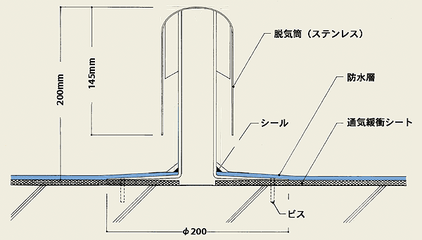

(３) アンカー固定

- さっ孔
ドリルにてＣＡマットＧの上からさっ孔する。
さっ孔する箇所は、長手方向のガイドライン（赤色）上に400mmピッチにておこなう。
さっ孔する深さは、使用するアンカー長＋10mm程度とする。
- さっ孔内部清掃
さっ孔内部の切子を掃除機、エアーダスター等で清掃する。
切子清掃が不十分の場合は、アンカー打ち込みが妨げられる可能性があるので注意する。
- アンカー打込み
さっ孔部にＣＡアンカーを打込み、ＣＡマットＧを固定する。
施工部の中心部よりＣＡアンカー打ち込みを行う。
打ち込みは垂直に、開脚用ピンがＣＡアンカー本体と一体になるまで行う。
打込み過ぎはＣＡディスクが反って収まりが悪くなるので注意する。
平場や立上り・役物回りで、おさまりが不十分な箇所は、必要に応じてＣＡアンカー数を追加する。

(４)スプレー吹き付け

コスミックＲＩＭ Ｓ１００又はＳ２００（Ｎ）を均一にムラなく、３．０ｋｇ／㎡の吹付量を吹付ける。この際、未硬化が生じないように、機械の運転には、十分注意する。
厚みを平均化させるため、吹付け方向を変えること。
スプレーパターンが変化した場合吹付けを中止し、スプレーガン、マシンを点検する。
なお，吹き継ぎ等８時間以上経過した部分に吹付ける場合は，プライマーを塗布してから 行う。

⑦ 施工要領 立上り ＳＳＥ－２０工法

- プライマー塗布
コスミックプライマーＳをローラー等でムラ無く均一に０．２ｋｇ／㎡塗布する。

(２)スプレー吹き付け

コスミックＲＩＭ Ｓ１００又はＳ２００（Ｎ）を均一にムラなく、２．０ｋｇ／㎡の吹付量を吹付ける。この際、未硬化が生じないように、機械の運転には、十分注意する。
厚みを平均化させるため、吹付け方向を変えること。
スプレーパターンが変化した場合吹付けを中止し、スプレーガン、マシンを点検する。
なお，吹き継ぎ等８時間以上経過した部分に吹付ける場合は，プライマーを塗布してから 行う。

⑦ トップコート塗布

コスミック･トップＳ主剤と硬化剤を規定量に混合し撹拌機等を使用し良く撹拌したも
のをエア（レス）ガン・刷毛・ローラー等でムラ無く均一に０．２ｋｇ／㎡塗布する。
◆ ５． 検 査 ◆

工事完了後、次の項目について検査を行う。

① 硬化状況

目視、指触にて、行う。

② ダレ、ピンホール、ふくれの有無

目視にて、施工面全体を調査する。

◆ ６． 安全及び防災対策 ◆

① 作業注意事項

１）作業場に於いては、必ずヘルメットを着用しアゴひもをかける。

２）使用材料及び溶剤は、消防法による危険物のため指定数量を越す場合は所定の 手続きをふんだ上で、取り扱い作業を行う。

３）火災予防と対策のため、火花や裸火などの火気は近づけないようにし、消火設 備を設置しておくこと。

４）貯蔵所は、使用材料に直射日光が当たらない場所とし、保管する。

５）危険防止のため、荷揚げ設備周辺及び作業現場周辺に他の作業員を近づけない こと。また、危険物はみだりに廃棄しないこと。

以上の事項に注意し、十分危険の無いように作業する。

② 工事現場の安全衛生の管理

１）工事現場の安全衛生の管理は現場代理人が責任者となり、監督員と協議の上、 安全に努める。

２）工事現場において常に整理整頓し、清掃を行う。

３）危険個所の点検・事故防止に努める。

ａ）作業員は、部外者との見分けがつくように腕章を付けること。
（またはヘルメットにて分かるようにすること。）

ｂ）火災予防には消火器を所定本数配置すること。

４）工事完了に際しては建物などの内外の後片付け及び清掃を行うこと。

５）工事現場への進入路が歩行者用道路場合、工事車両の進入に関しては十分注意 すること。

６）材料は、決められた場所に他に支障がないように保管する。

免責事項
ここに記載された情報およびその他の助言は、シーカの推奨する通常の条件下で適切に保管、取扱および適用された場合の製品に関するシーカの現在の知識と経験に基づいて誠実に提供されるものです。本情報は、本書で明示的に言及されている用途および製品にのみ適用されます。基材の変更など、用途のパラメータが変更された場合、または別の用途に使用する場合は、シーカ製品を使用する前にシーカの技術サービスにご相談ください。本書に記載されている情報は、製品の使用者が意図された用途や目的に対して製品をテストすることを免除するものではありません。すべての注文は、当社の現行の販売および納品条件に従って受理されます。ユーザーは、常に該当する製品の最新版の製品データシート又は製品カタログを参照する必要があり、そのコピーはリクエストに応じて提供されます。

